|  |
| --- |
| **海事大数据分析挖掘及展示平台**  **使用说明书**  **Version 1.0**  **北明软件有限公司**  2019年5月 |

# 目 录

目 录 2

第1章 编写目的 4

1.1 客户端要求 4

第2章 产品概要 4

第3章 产品操作 5

3.1 海事大数据分析挖掘及展示平台首页 5

3.1.1 操作说明 5

3.2 搜索列表 5

3.2.1 船员列表操作说明 6

3.2.2 船舶列表操作说明 6

3.2.3 船企列表操作说明 7

3.3 海e搜-船员 8

3.3.1 操作说明 8

3.3.2 基本信息 9

3.3.3 证书信息 9

3.3.4 培训信息 10

3.3.5 考试信息 10

3.3.6 资历信息 11

3.3.7 委托代办 11

3.3.8 违法信息 12

3.4 海e搜-船舶 12

3.4.1 操作说明 13

3.4.2 基本信息 13

3.4.3 证书信息 14

3.4.4 配员信息 15

3.4.5 载运危险货物申报 15

3.4.6 进出港报告 16

3.4.7 船舶安全检查信息 16

3.5 海e搜-船企 17

3.5.1 操作说明 17

3.5.2 基本信息 17

3.5.3 船舶信息 18

3.5.4 安全检查信息 18

# 编写目的

本使用手册讲述海事大数据分析挖掘及展示平台的操作方法。

## 客户端要求

操作系统使用XP或Win7版本，浏览器使用IE8以上或Chrome浏览器。

# 产品概要

海事大数据分析挖掘及展示平台对船员、船舶及船企数据进行全方位、多维度、立体化的关联分析，打造“一站式”数据服务窗口，帮助客户掌握数据全貌，进一步提升决策水平。

海事大数据分析挖掘及展示平台主要提供静态、动态的船员、船舶及船企全量信息的搜索平台。

# 产品操作

## 海事大数据分析挖掘及展示平台首页

海事大数据分析挖掘及展示平台（海e搜）首页为本平台默认首页，通过该页面可以对平台内涵盖的船员、船舶、船企等信息进行关键字检索查询，进而对搜索内容进行下一步的操作。

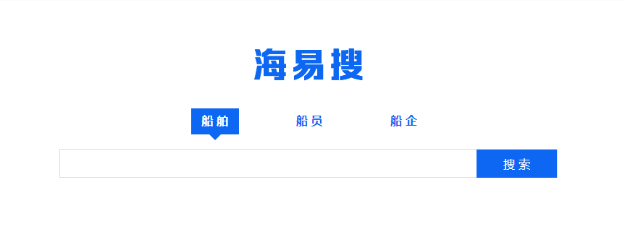

1. 海e搜（搜索首页）

### 操作说明

1. 用户可根据具体查询关键词的业务类型（*船员、船舶、船企*）进行选项卡的选择；
2. 用户在输入框中（*默认：请输入关键词*）中输入关键词后点击输入框后的【】进行查询；

## 搜索列表

平台根据用户在首页中输入的“*#（船员、船舶、船企）*”关键词，在数据资源库中检索相关（船员、船舶、船企）的业务数据，并形成数据列表进行展示。

### 船员列表操作说明

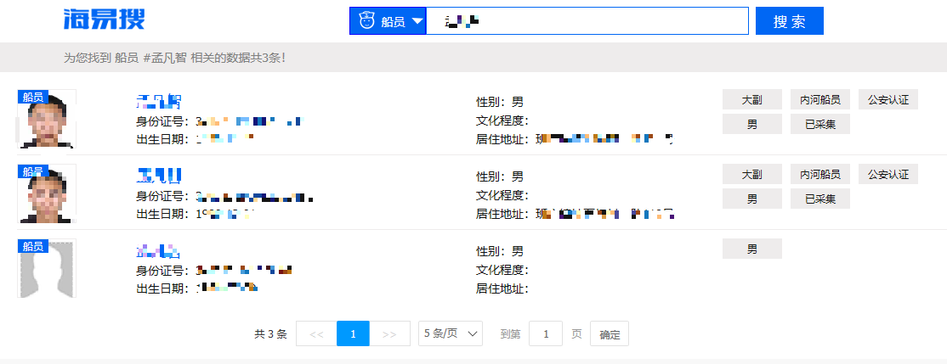

1. 船员搜索结果
2. 页面顶部为系统查询数据所需要的时间和查询结果数量；
3. 页面中部为查询结果和数据分页信息，用户可点击【上一页】、【页码】或【下一页】进行数据页的切换；
4. 每个搜索结果主要展示船员的关键信息和业务标签，用户可点击【船员姓名】查看详细情况，后续转【3.3海e搜-船员】操作说明；

### 船舶列表操作说明

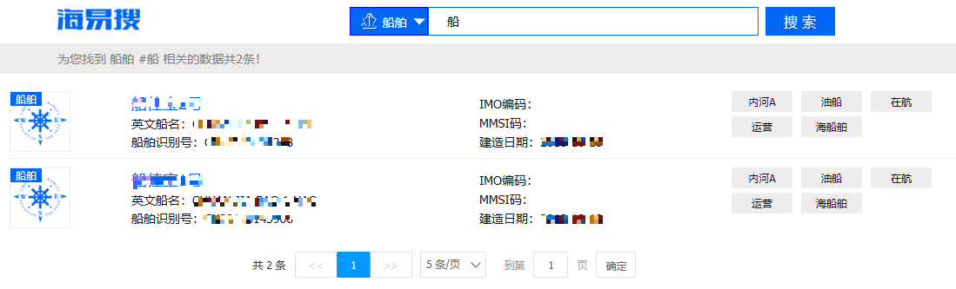

1. 船舶搜索结果
2. 页面顶部为系统查询数据所需要的时间和查询结果数量；
3. 页面中部为查询结果和数据分页信息，用户可点击【上一页】、【页码】或【下一页】进行数据页的切换；
4. 每个搜索结果主要展示船舶的关键信息和业务标签，用户可点击【船舶名称】查看详细情况，后续转【3.4海e搜-船舶】操作说明；

### 船企列表操作说明

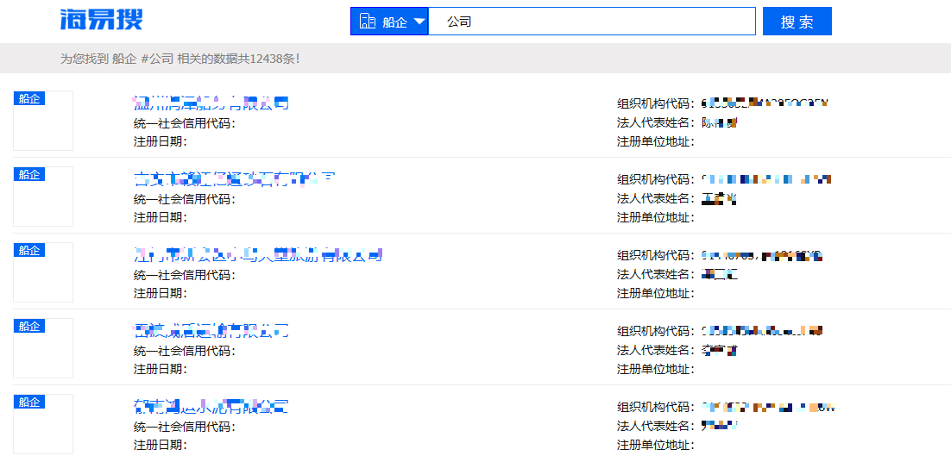

1. 船企搜索结果
2. 页面顶部为系统查询数据所需要的时间和查询结果数量；
3. 页面中部为查询结果和数据分页信息，用户可点击【上一页】、【页码】或【下一页】进行数据页的切换；
4. 每个搜索结果主要展示船企的关键信息，用户可点击【船企名称】查看详细情况，后续转【3.5海e搜-船企】操作说明；

## 海e搜-船员

平台根据用户在查询列表页点击的【船员姓名】进入船员数据展示页面，该模块主要展示船员的关键信息、证书信息、培训信息、考试信息、资历信息、委托代办信息和违法信息等，一站式对船员相关的业务信息进行展示。如下图：

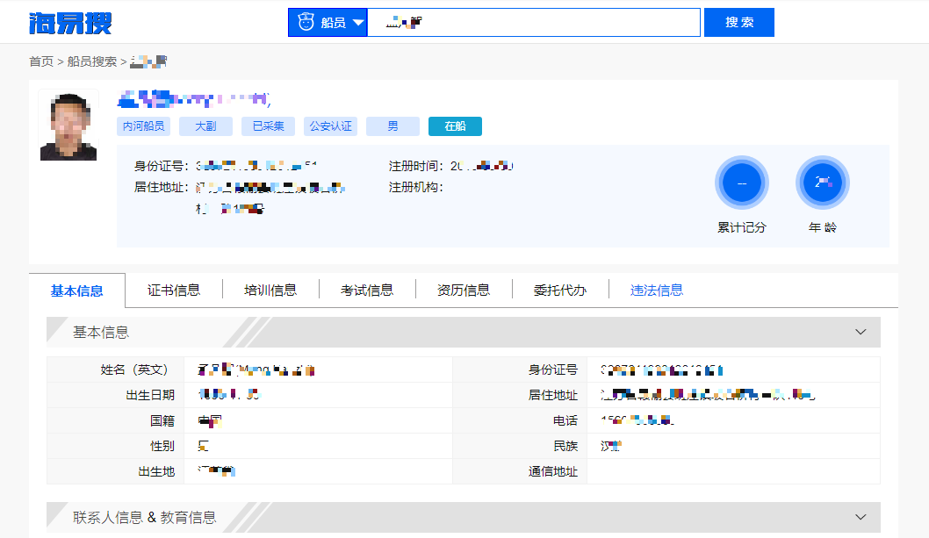

1. 船员信息详情

### 操作说明

1. 页面上方展示船员的头像、姓名、业务标签、关键信息、关键业务指标等信息；点击【公安认证】可展示该船员的认证信息，如下图：

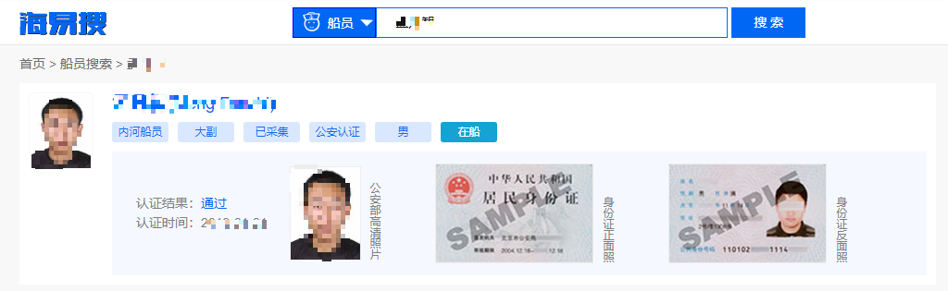

1. 船员信息详情-公安认证信息

### 基本信息

船员的基本信息包括姓名（英文）、出生日期、国籍、性别、出生地、身份证号、居住地址、民族、通信地址以及联系人信息、教育信息等信息进行表格化数据展示。

如下图：

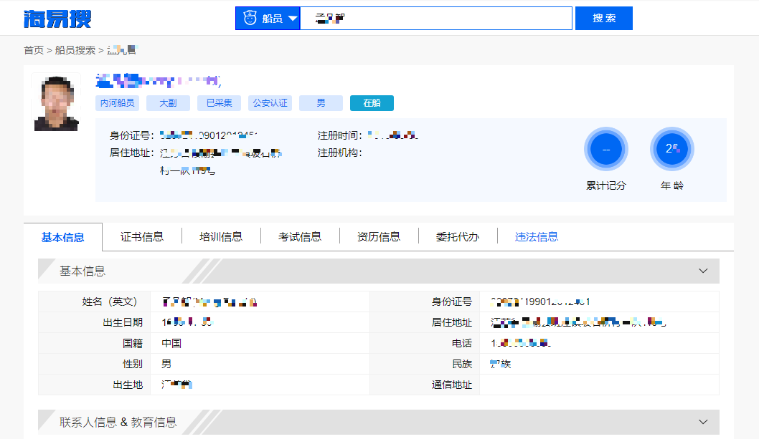

1. 船员基本信息

### 证书信息

证书信息直观展示船员具备的所有证书，系统将各类证书分类排放并通过卡片化展示证书的关键数据，包括证件类型、证件号码、发证机关以及有效期，并特殊设置无效状态的展示效果以便用户可直观化了解数据情况。如下图：

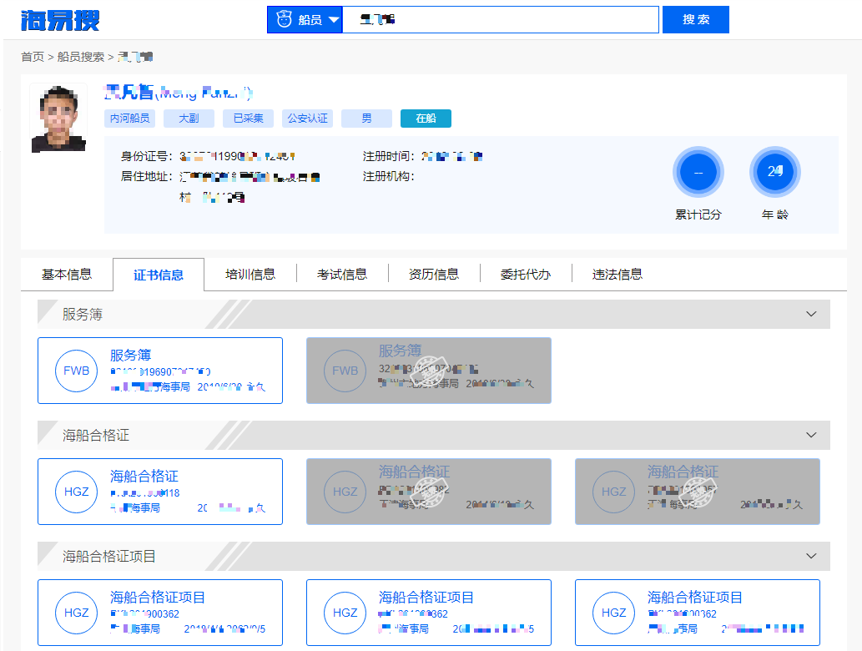

1. 船员证书信息

### 培训信息

培训信息能够反映船员参与培训的情况，包括培训项目、培训机构、培训日期、出勤率、培训开班编号、培训证明编号、有效期等信息。

如下图：

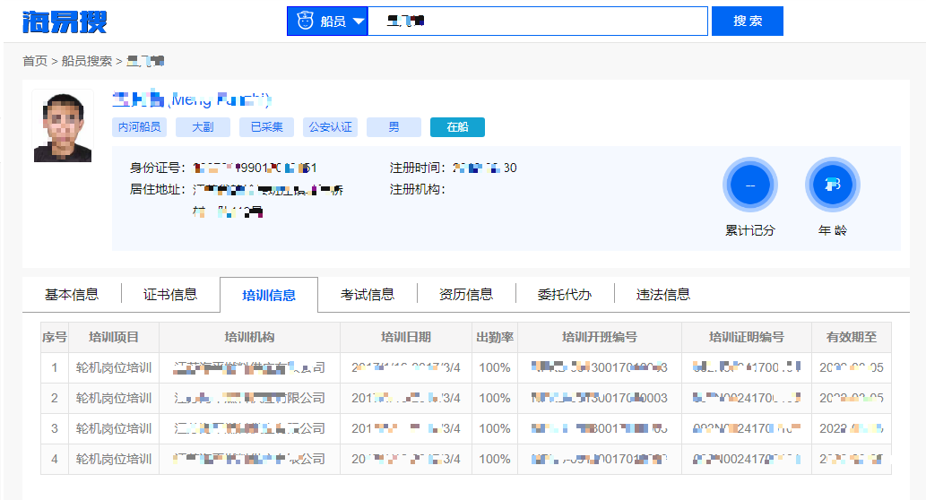

1. 船员培训信息

### 考试信息

考试信息是指船员参加考试的信息，包括适任证考试、院校免考成绩记录、培训考试记录等相关考试内容，如下图：

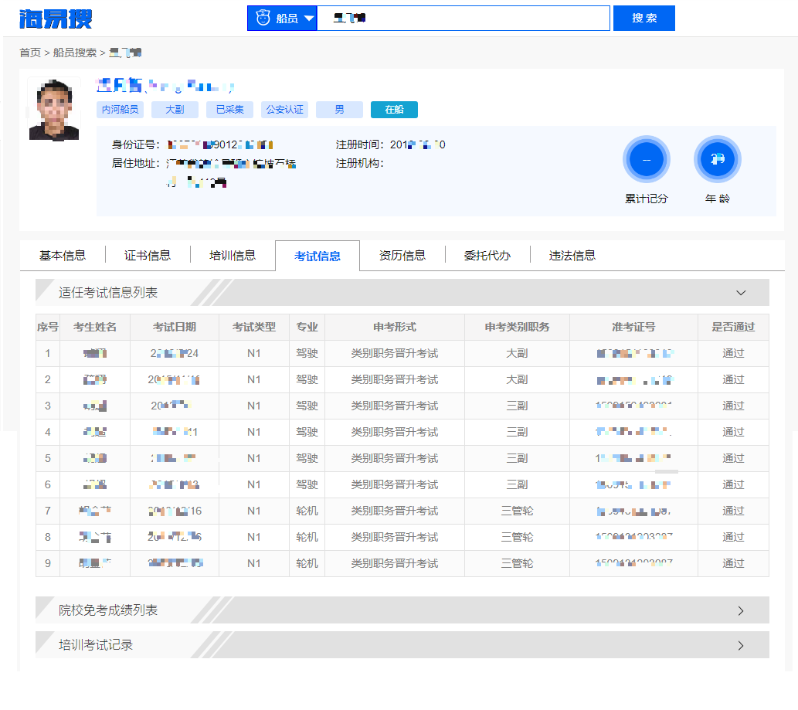

1. 船员考试信息

### 资历信息

资历信息能从全方位搜集一名船员的资历信息进行展示。如下图：

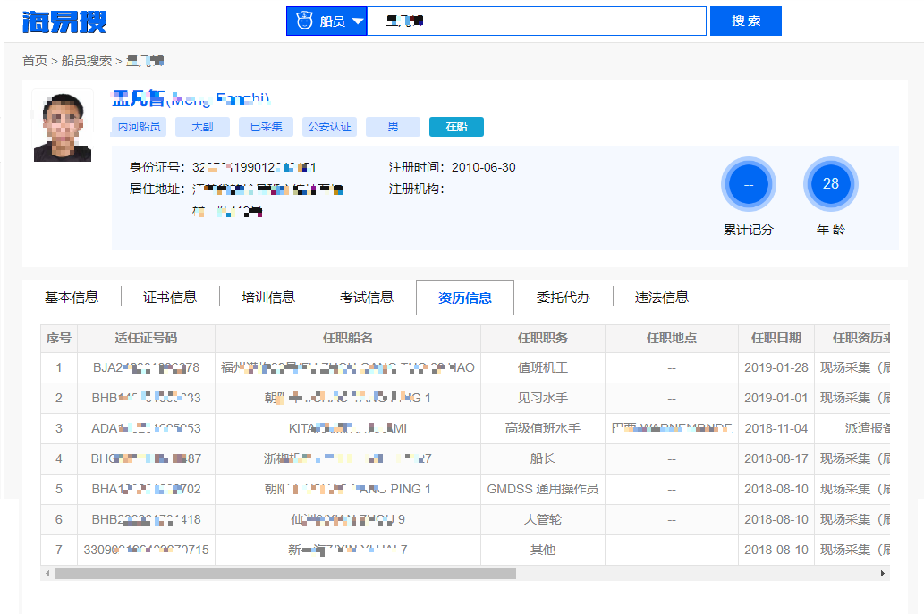

1. 船员资历信息

### 委托代办

委托代办将某船员委托代理机构办理相关证书的事项进行列表或日志记录形式展示。如下图：

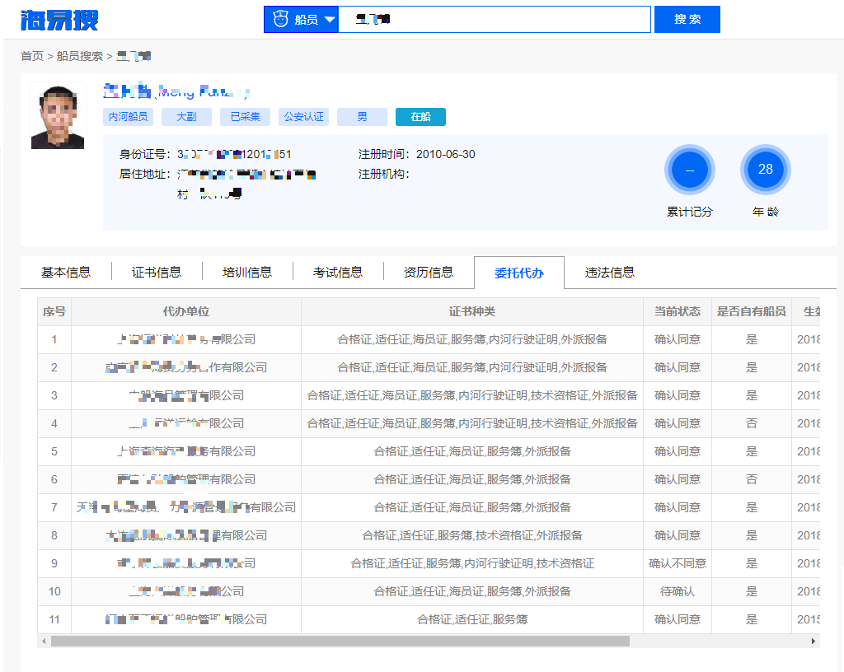

1. 船员委托代办信息

### 违法信息

违法信息将某一船员的违法记分情况以及诚信、不良记录等。

如下图：

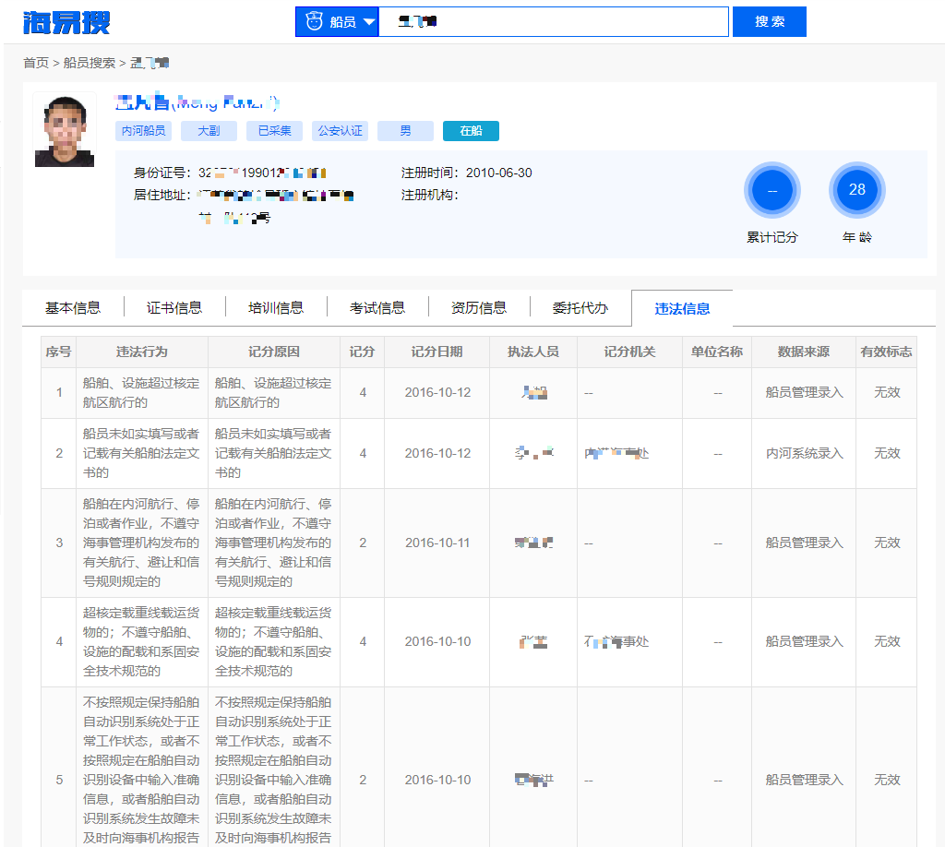

## 海e搜-船舶

平台根据用户在查询列表页点击的【船舶名称】进入船舶数据展示页面，该模块主要展示船舶的关键信息、基本信息、证书信息、配员信息、进出港报告、载运危险货物申报、船舶安全检查信息等数据，一站式对船舶相关的业务信息进行展示。如下图：

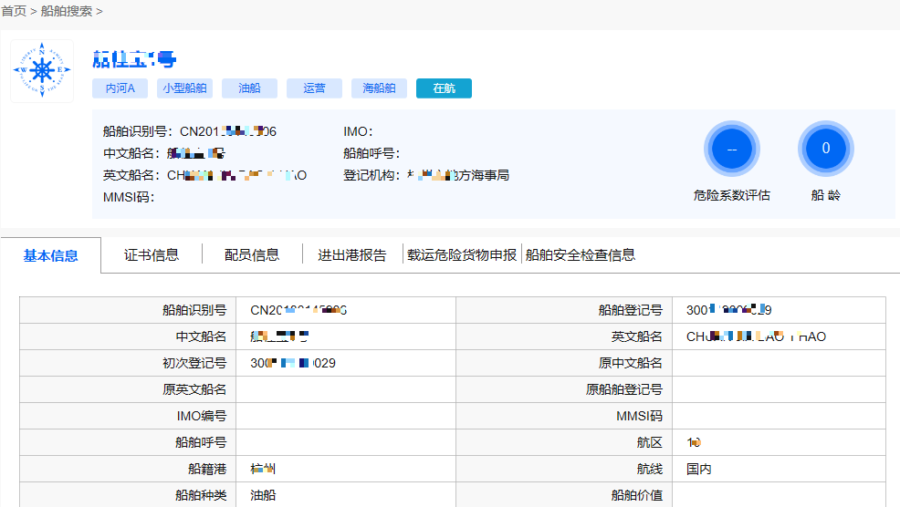

1. 船舶信息详情

### 操作说明

1. 页面上方展示船舶的主要照片（若有）、船舶名称、业务标签、关键信息、关键业务指标等信息；
2. 中间为船舶展示信息导航条，包括：基本信息、证书信息、配员信息、进出港报告、载运危险货物申报、船舶安全检查信息等，操作说明详见各模块介绍；

### 基本信息

船舶的基本信息包括船舶识别号、中文船名、英文船名、MMSI、IMO、呼号、登记机构、海船内河船标志、船舶类型、船舶种类等。如下图：

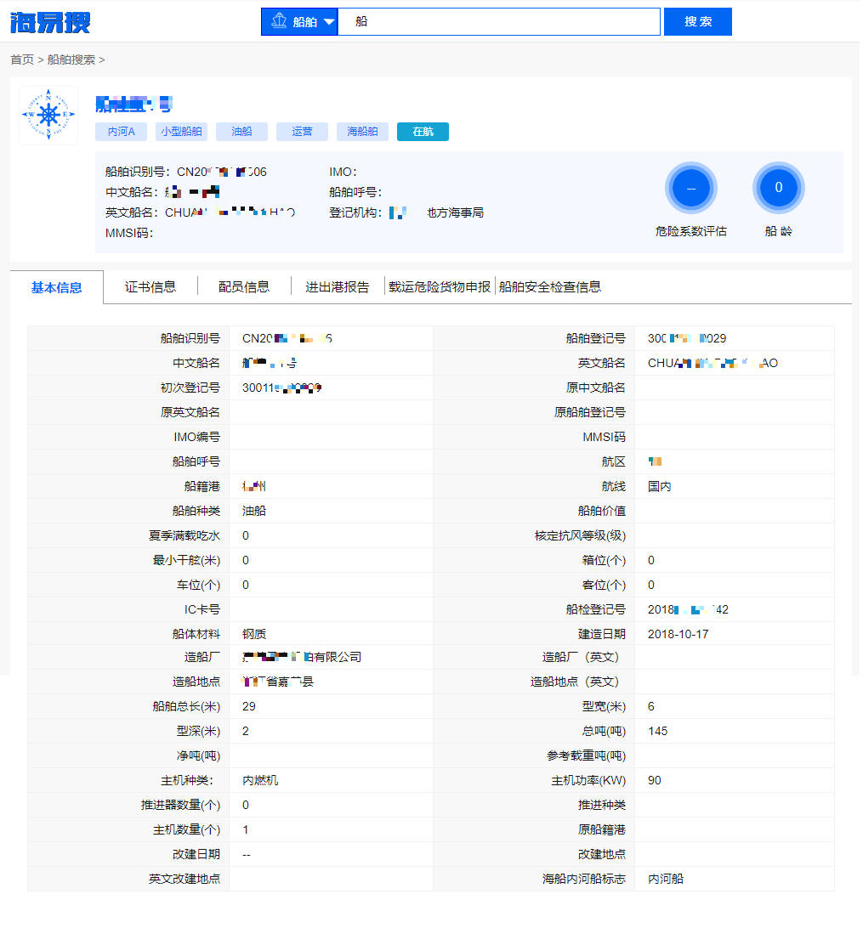

1. 船舶基本信息

### 证书信息

证书信息直观展示船舶具备的所有证书，包括船舶所有权证书、船舶国籍证书等。系统将各类证书分类排放并通过卡片化展示证书的关键数据，包括证件类型、证件号码、发证机关以及有效期，并特殊设置无效状态的展示效果以便用户可直观化了解数据情况。如下图：

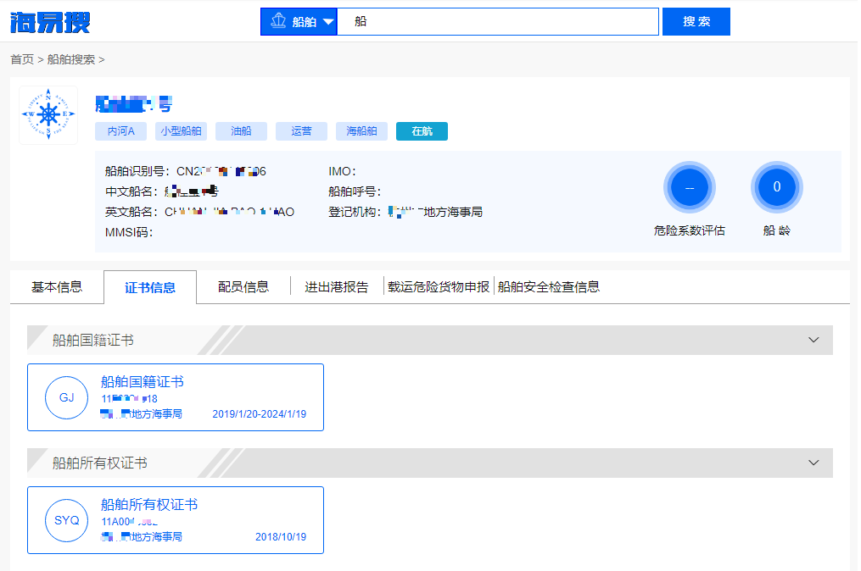

1. 船舶证书信息

### 配员信息

配员信息将展示该船舶各类型各岗位最低的配员要求和某阶段的在船人员情况。如下图：

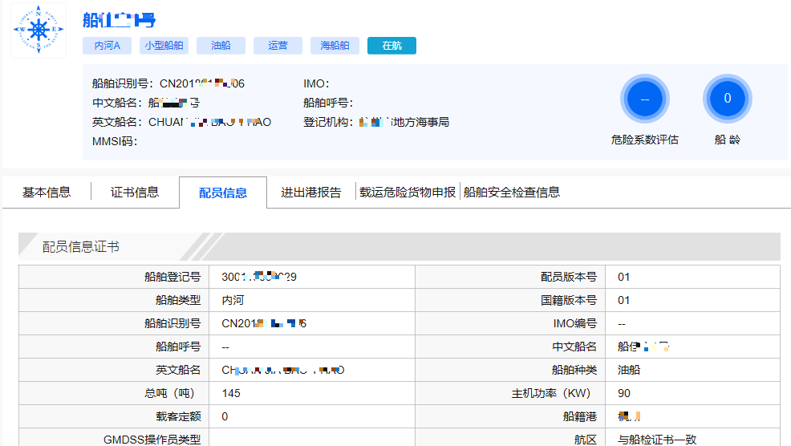

1. 船舶配员信息

### 进出港报告

进出港报告展示该船舶的进出港行为。如下图：

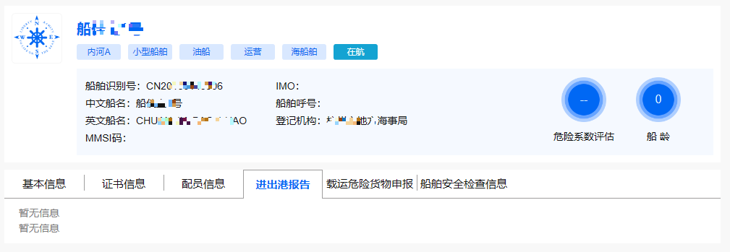

1. 船舶进出港报告

### 载运危险货物申报

载运危险货物申报展示该船舶载运危险货物申报等相关信息。如下图：

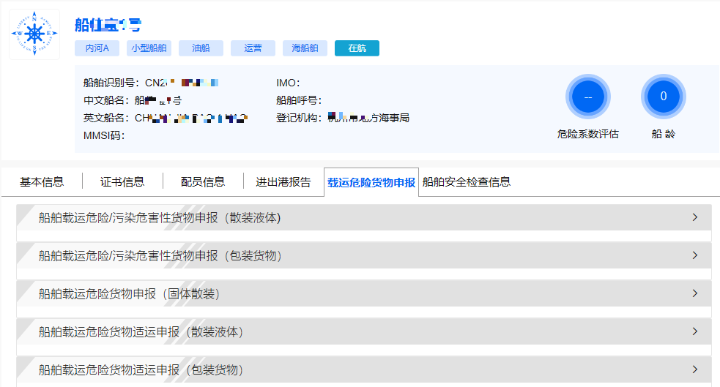

1. 船舶申报信息

### 船舶安全检查信息

船舶安全检查信息展示该船舶的安全检查信息记录。如下图：

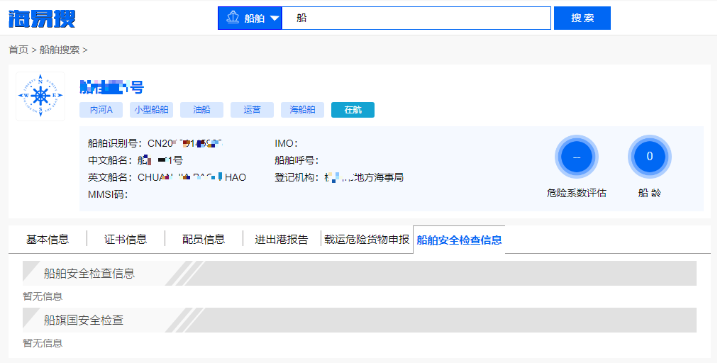

1. 船舶安全检查信息

## 海e搜-船企

平台根据用户在查询列表页点击的【船企名称】进入船企数据展示页面，该模块主要展示企的关键信息、基本信息、安全检查、船舶信息等数据，一站式对船企相关的业务信息进行展示。如下图：

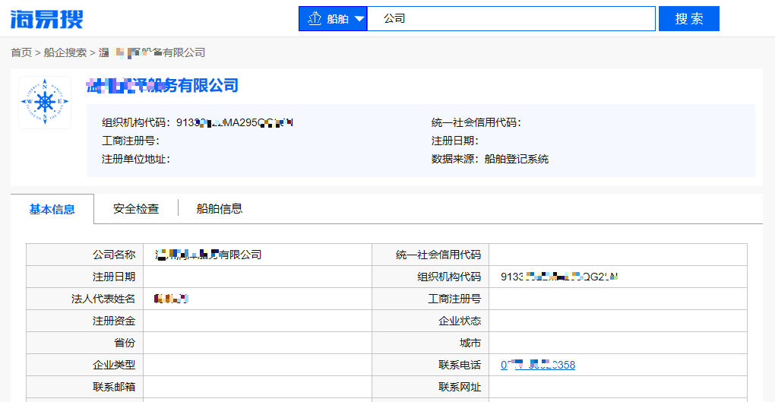

1. 船企信息详情

### 操作说明

1. 页面上方展示船企的主要照片（LOGO若有）、船企名称、关键信息等信息；
2. 中间为船企展示信息导航条，包括：基本信息、安全检查、船舶信息等，操作说明详见各模块介绍；

### 基本信息

基本信息页为船企的基本信息，包括公司名称、社会信用代码、注册日期、组织机构代码、法定代表人、登记机关、联系信息等信息。如下图：

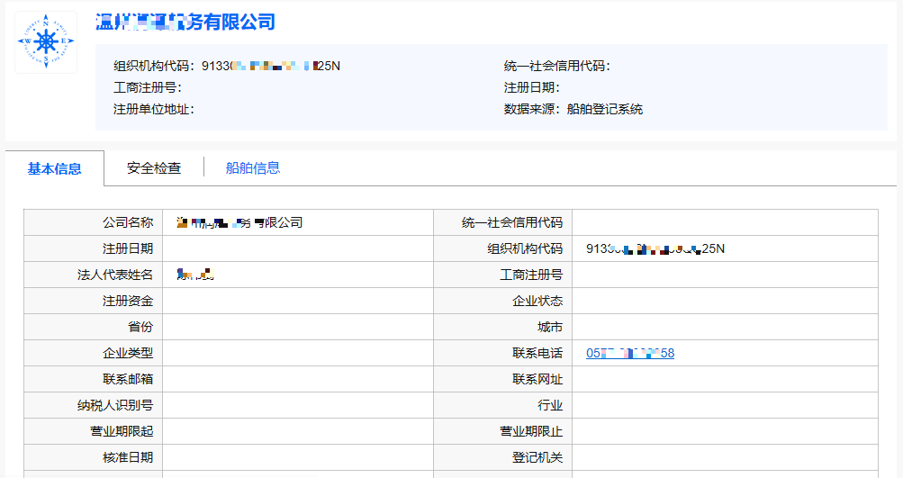

1. 船企基本信息

### 安全检查信息

安全检查信息展示是船企安全检查的相关信息。如下图：

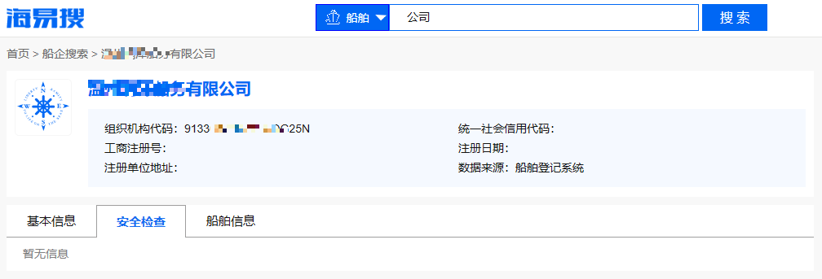

1. 船企安全检查信息

### 船舶信息

船舶信息页可以展示出船企的所有船舶情况，用户可以了解船舶的关键信息。如下图：

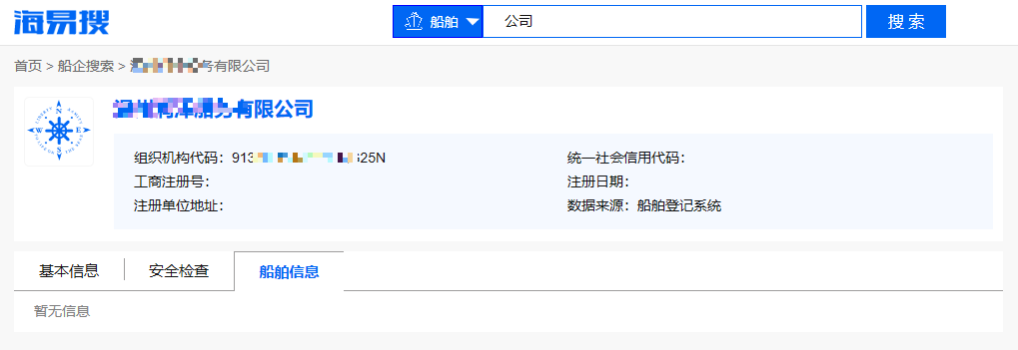

1. 船企管理船舶信息